目录
伦理系统用户手册 2
一、访问地址 2
二、授权与登录 2
密码 3
三、创建新项目 5
1、流程 5
2、点击图中主要研究者必填后，会弹出主要研究者窗口 6
3、最后点击右下角的保存按钮，如有信息未填写会弹出警示框，请填写该内容 7
4、填写完成，点击保存按钮 8
5、按需求选择文件 9
6、提交后页面变成不可编辑状态，如图 10
项目信息总览 10
四、申请报告信息反馈 10
1、提交申请报告后，如有信息反馈，待办事项窗口会显示该信息，如图 10
2、如因误操作将其关闭，可在主菜单项目信息中项目查阅如图 11
3、查看需要修改的申请/报告 12
4、按要求修改 12
5、纸质受理 13
6、会议日程、审查决定 13
五、项目流程 13
六、已创建项目 14
1、添加申请报告 14
2、项目查阅、备案管理、答辩人管理、费用凭证、安全性信息查询 15
七、制度与SOP 17

伦理系统用户手册

一、访问地址
1.网址
东直门医院内使用：http://172.17.3.184:90/
东直门医院外使用：219.234.152.22:90
2. 进入网站,输入用户名和密码登录:（如果忘记密码，登陆被锁请联系伦理工作人员）
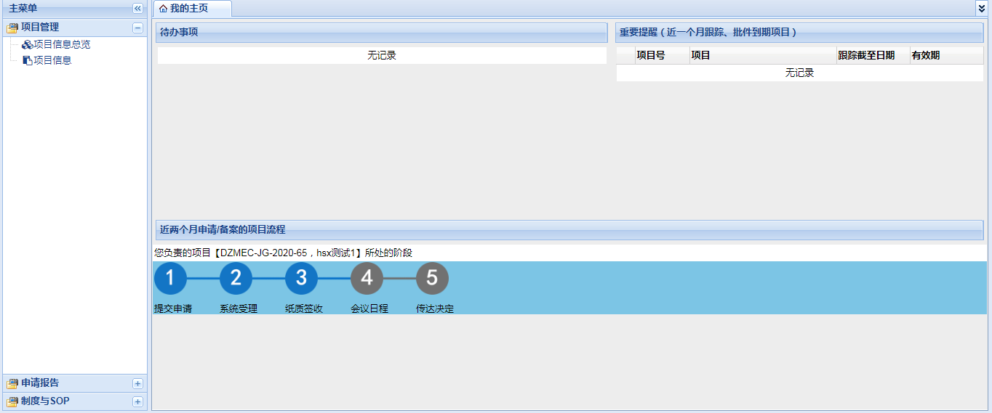
刚进来页面上显示的为代办事项.重要提醒.近一个月的申请/备案的项目流程
- 代办事项: 您有项目被受理或者有修改文件通知会在这边显示,点查看可以具体看内容.如您不小心点关闭,可在项目信息总览那边继续查阅;
- 重要提醒:是您近一个月有批件要到期了,提示您尽快交跟踪审查报告.
- 近一个月的申请/备案的项目流程: 是您提交了申请或者备案到那一阶段了,方便您去跟进,了解.
- 左方菜单栏里为主要研究者和客户的主要工作，详情见第三章。

二、授权与登录
CRA/CRC登录系统的个人账户是由伦理秘书创建。新的账户名：姓名 初始密码为1.

- 新项目递交授权
新项目由主要研究者创建，新项目创建完成后需对CRA/CRC进行授权。
- 旧项目递交授权
旧项目已经导入系统，负责项目的CRA/CRC需联系主要研究者给你项目授权。若主要研究者在项目管理处没有旧项目信息需要联系伦理办公室或伦理秘书进行授权。

- 主要研究者如何把项目信息授权给cra、crc?
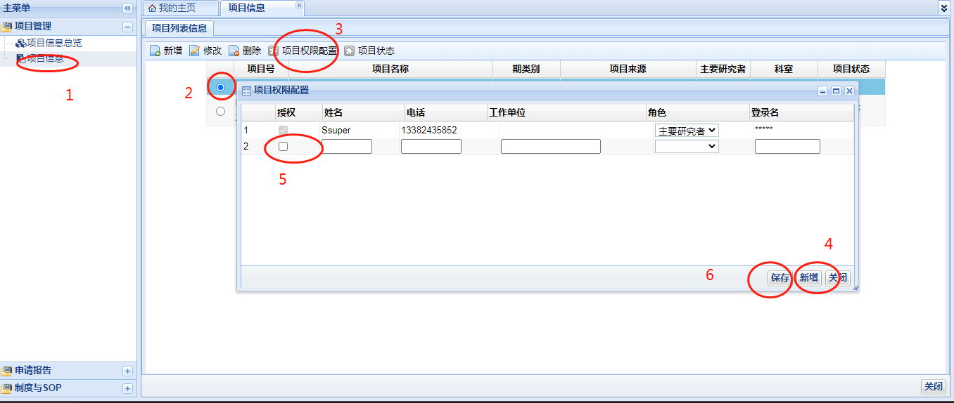
- 登录伦理系统在项目管理下点击项目信息可看到您负责的所有项目。
- 选择要授权的项目，点击项目名称对应圈圈
- 点击页面上方的‘项目权限配置’按钮，在项目权限配置弹窗右下角点击新增按钮，填写授权crc\cra的信息，角色授权为客户。建议：姓名与登录名一致。手机号码、工作单位可先不填，然后在左边打勾再保存。授权完毕！

密码
1、第一次登陆时，会提醒你修改密码，如图所示。
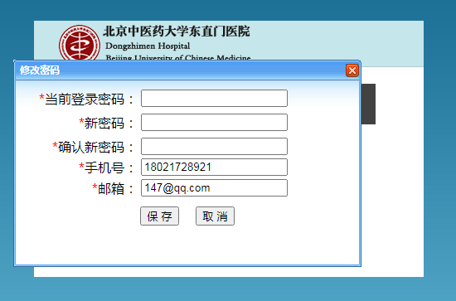
2、若想修改密码，进入系统后，点击导航栏中的您好，xxx如图：

会弹出个人窗口，点击下图中的修改密码即可
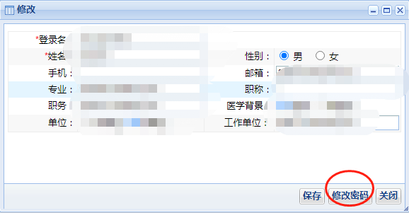

三、创建新项目

1、流程
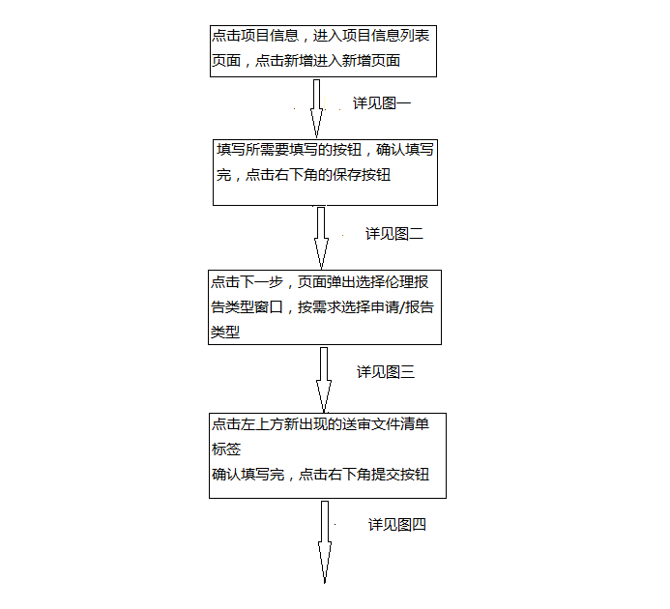
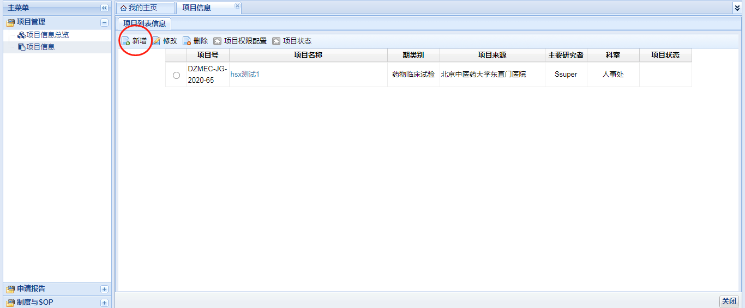
这边可以新建项目和对以前的项目基本信息进行维护.
新建项目
点击新增进入下图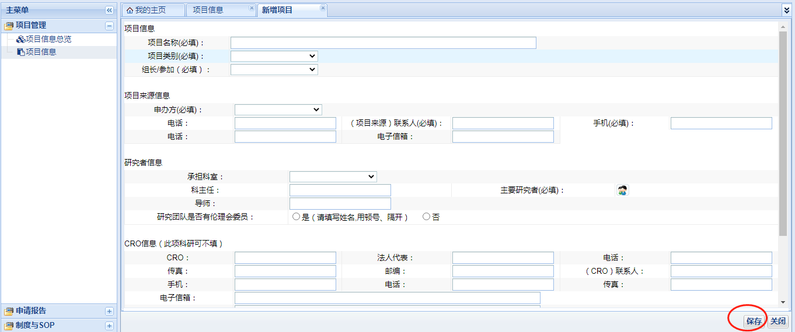
图一（注：该图所有加上必填的文本框都要填写内容）
把此页面能填上的进来都填,(必填)是必须填的,主要事项:主要研究者为选择的,如果有多个研究者以","隔开搜索.填完保存后为:
温馨提示：项目信息直接关联批件或意见函，请务必认真填写。后续项目信息变更，请第一时间更新
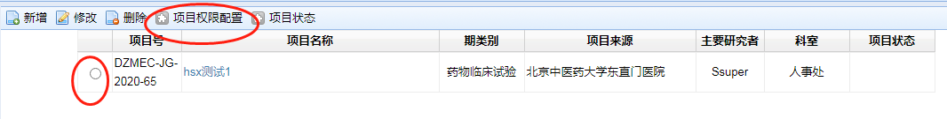
项目权限配置就是这个项目可以给谁看,谁可以申请报告之类的

2、点击图中主要研究者必填后，会弹出主要研究者窗口
根据需求选择主要研究者，可以多选，还可以使用搜索功能

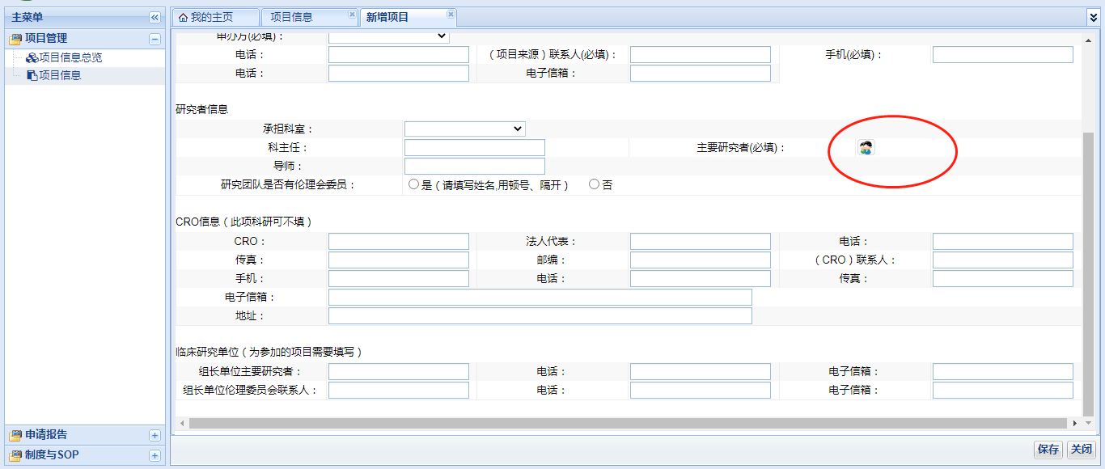
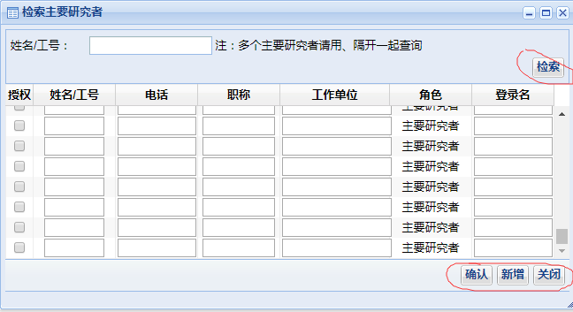

3、最后点击右下角的保存按钮，如有信息未填写会弹出警示框，请填写该内容
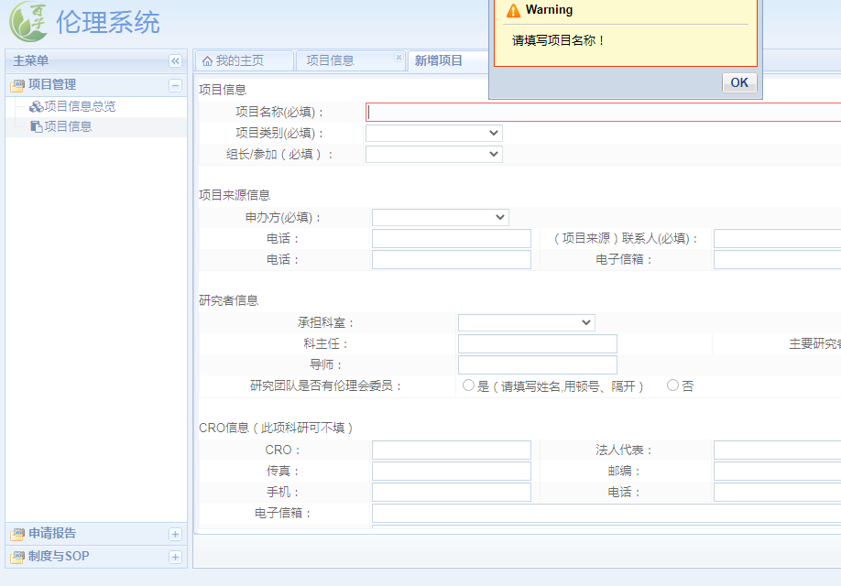

4、填写完成，点击保存按钮
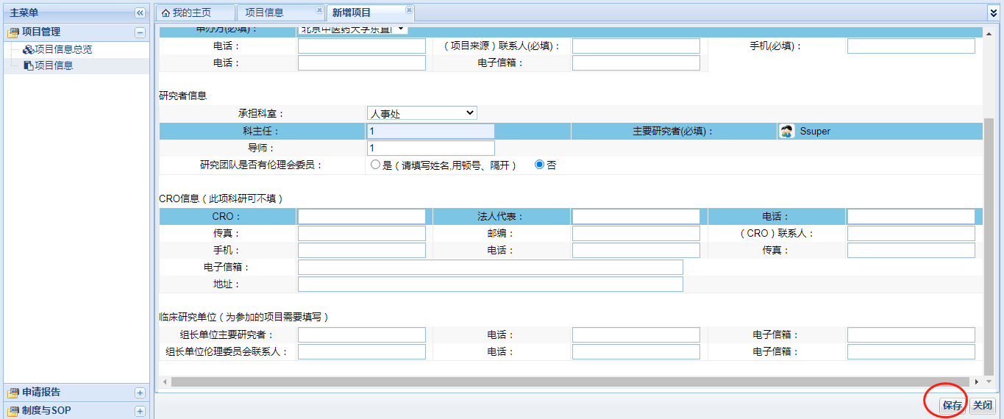
图二

4.1、成功显示下图
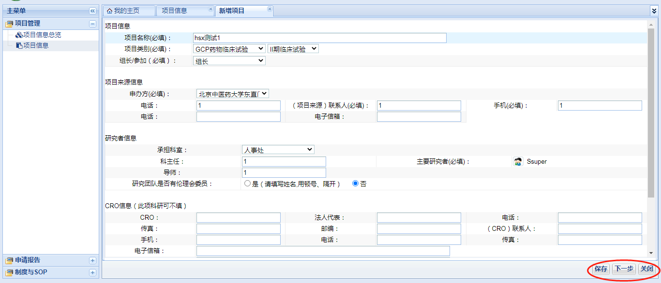
点击下一步后，页面如下图，选择报告类型，点击保存
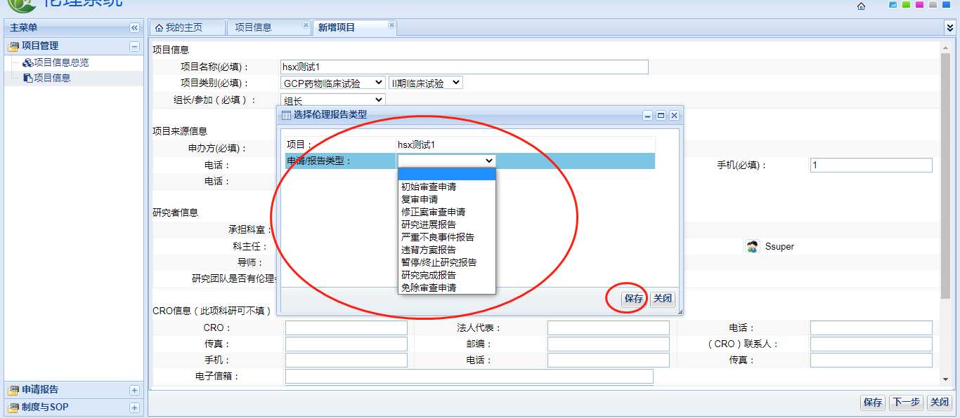
图三

4.2、成功显示下图，选择点击保存、下一步
保存：填写申请表—〉申请表请在上传文件之后再进行下载.
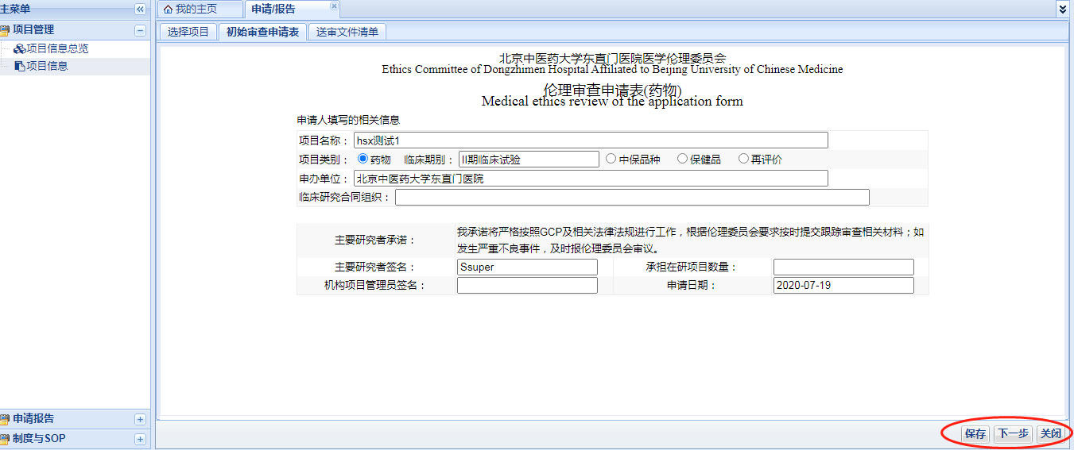

5、按需求选择文件
上传送审文件，确认后，点击保存、提交按钮
注：文件大小不宜大于等于50m，对应的上传，没有的可以空着，多个文件点加号，文件格式为pdf/jpg/jpeg/png/gif/rar/zip/7z格式!
上传好文件保存之后提交。这样秘书就可以看到您的相关申请了。（提交好之后）
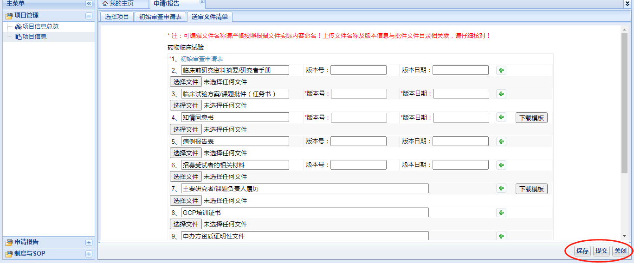
图四

温馨提示：上传文件的命名直接关联批件或意见函，请务必认真填写。
按实际上传文件准确命名，确保上传内容与命名一致。

6、提交后页面变成不可编辑状态，如图
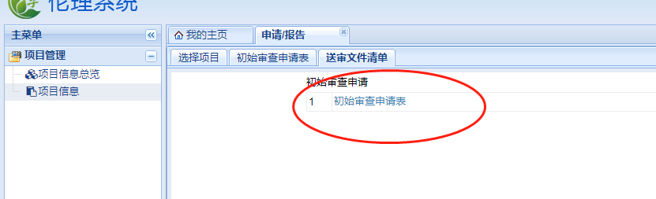

项目信息总览
可以看到一个项目下面对应的信息。
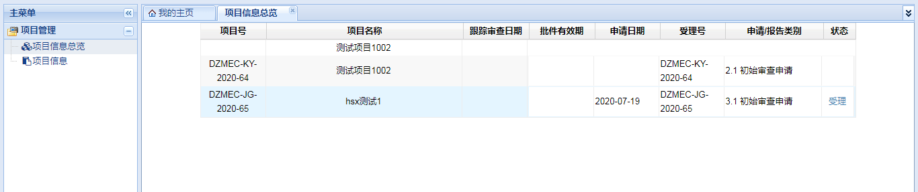

四、申请报告信息反馈

1、提交申请报告后，如有信息反馈，待办事项窗口会显示该信息，如图
点击查看，可知要补充或修改什么
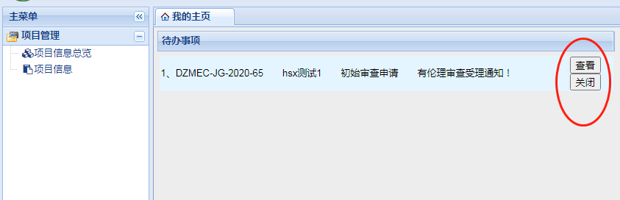
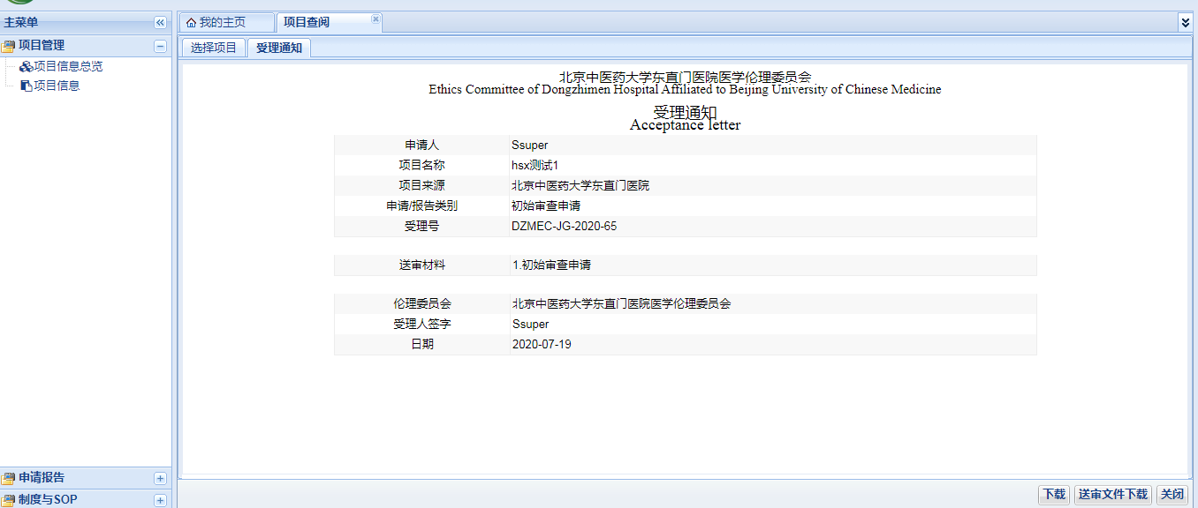

2、如因误操作将其关闭，可在主菜单项目信息中项目查阅如图

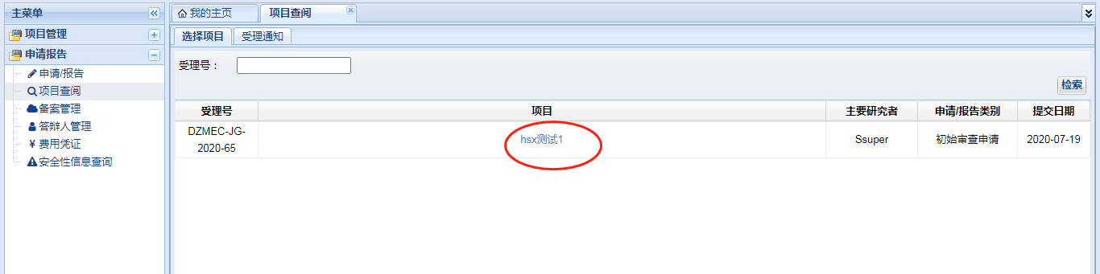

2.1、点击项目名字即可进入下图
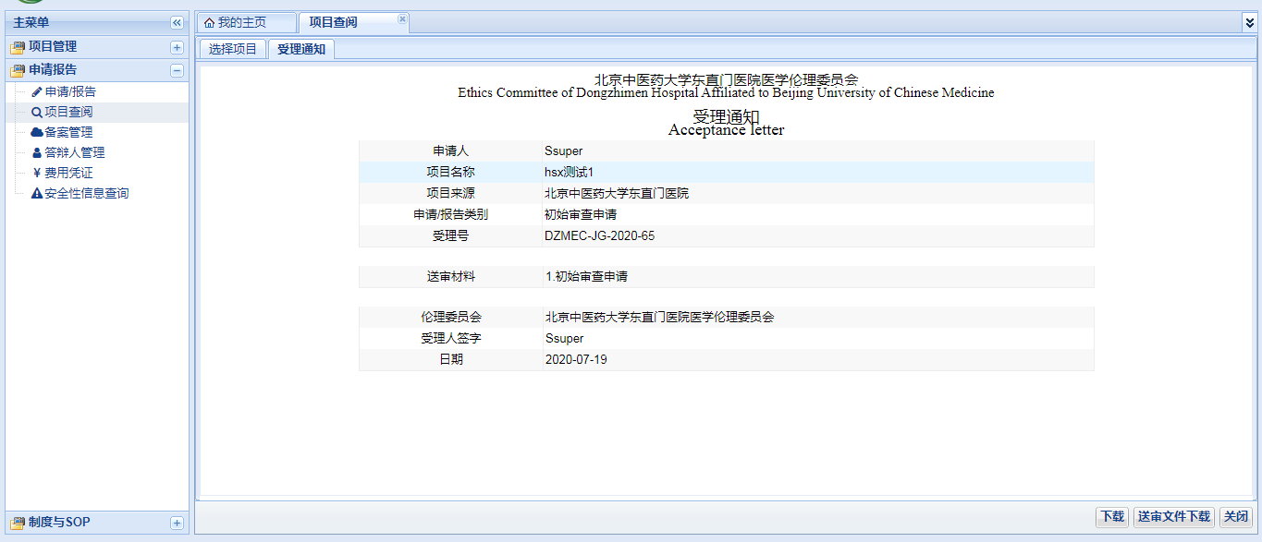

3、查看需要修改的申请/报告
点击主菜单栏中的申请/报告选择申请报告所在的项目，然后点击要修改的项目和申请报告类型，如图
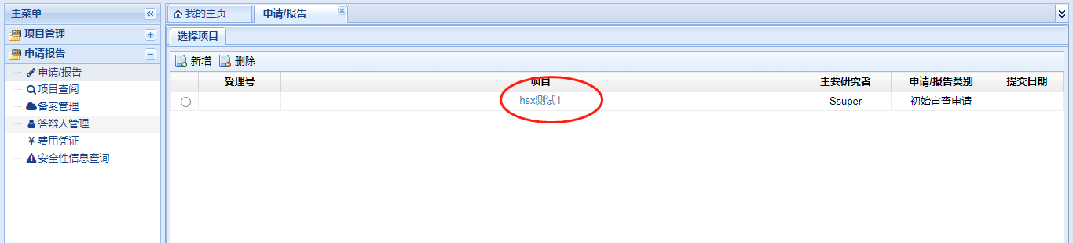

4、按要求修改
确认修改完成，点击上图右下角的下一步按钮进入送审文件清单，按修改内容填写看是否需要增加文件
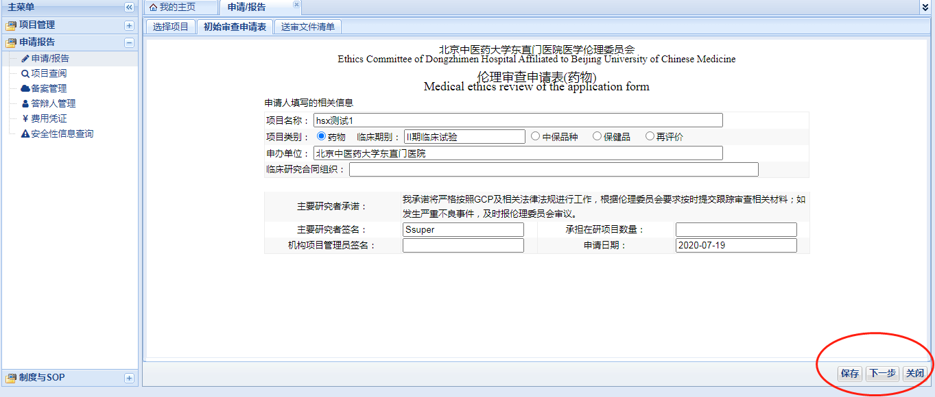
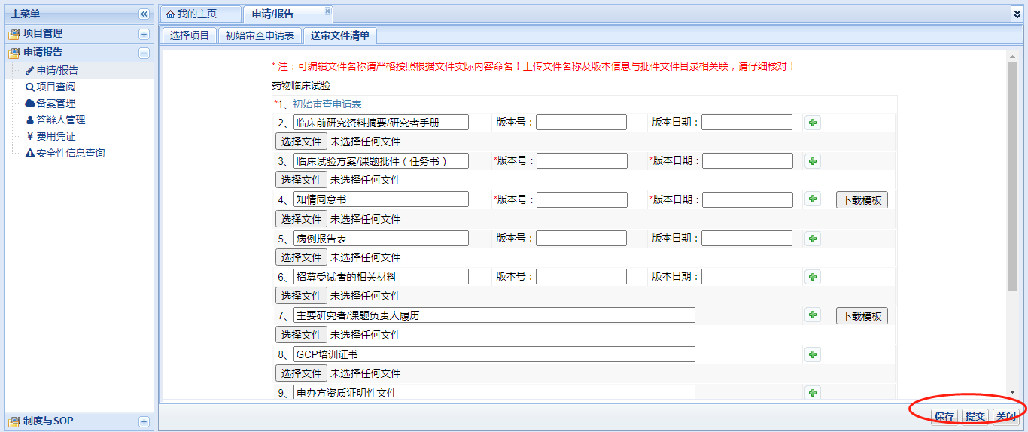
确认修改好，点击提交按钮，再次进入不可编辑界面
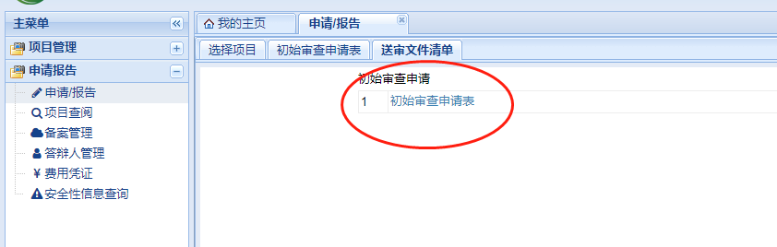

5、纸质受理
在主菜单栏点击申请报告项目查阅点击受理通知，点击下载
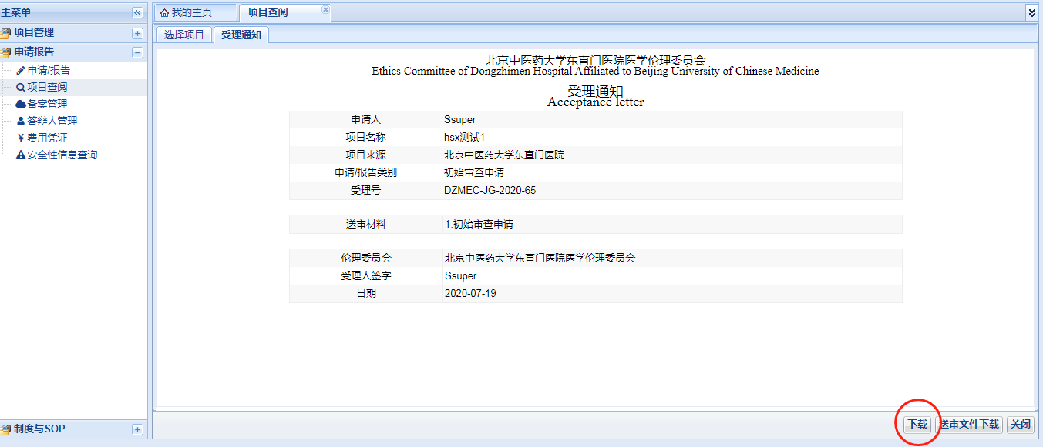

6、会议日程、审查决定
和受理通知的操作一样，在主菜单栏点击申请报告、项目查阅，如有则和受理通知一样显示，点击即可。

五、项目流程
如图显示 1提交申请 2系统受理 3纸质签收 4会议日程 5传达决定
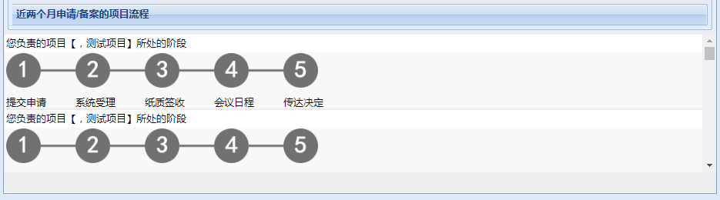

如图蓝色标识已完成的阶段，点击可以进入该阶段内容。
温馨提示：传达决定如已变成蓝色标识，即可开始执行批件内容。
签发版本批件一般在此后一周上传。
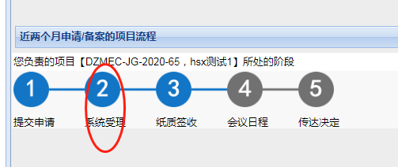
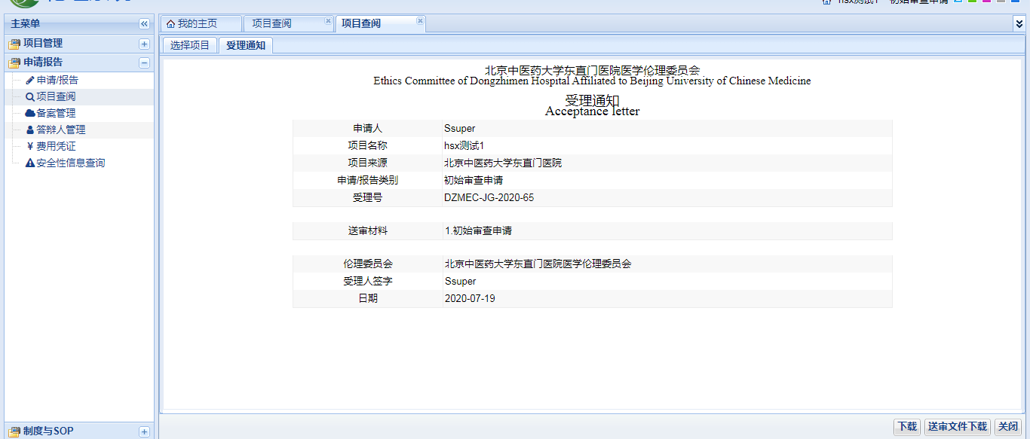

六、已创建项目

1、添加申请报告
主菜单栏点击申请报告进入下图
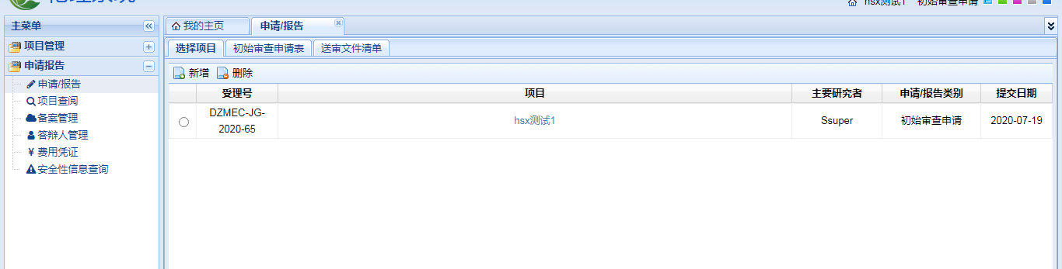

点击新增按钮进入下图，选择项目、申请报告类型，点击保存
在此菜单下面可以新增申请报告了；
新增报告：
选择需要申请报告的项目：
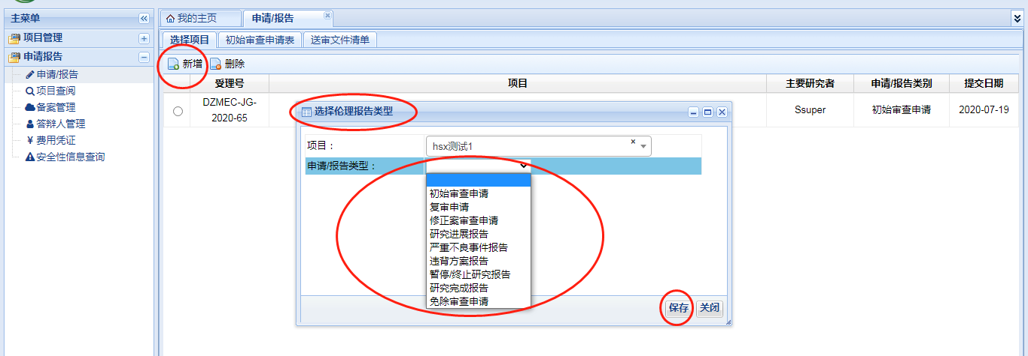
其余步骤和创建项目相同
注：删除申请只能是未提交状态。

2、项目查阅、备案管理、答辩人管理、费用凭证、安全性信息查询

2.1项目查阅
可按受理号查找目标申请。点击项目名称查看该项目的：受理通知、补充/修改材料通知、会议日程、伦理意见/批件。（如有）
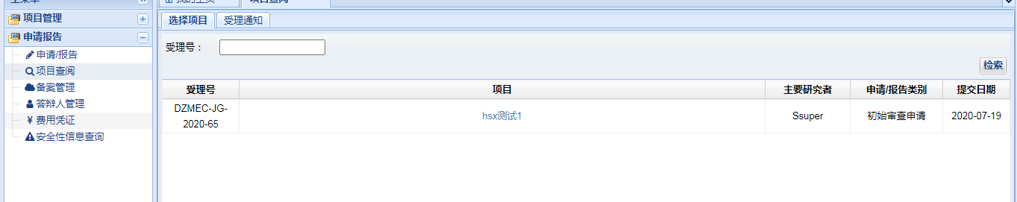

2.2 备案管理
点项目可以看您备案的记录
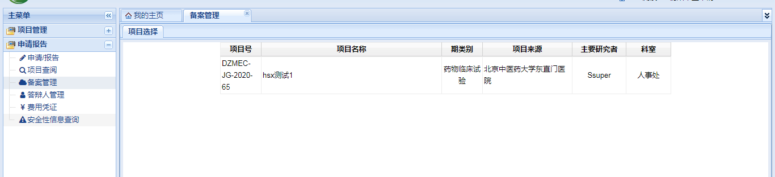
这边可以新增,修改,删除,和提交
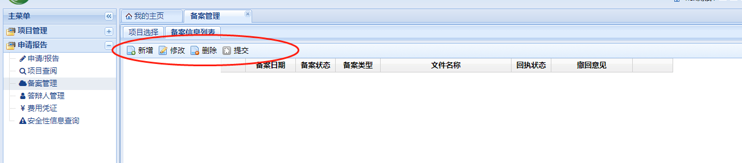
如一个备案有多个文件请点加号继续上传,注:文件大小50m以内.
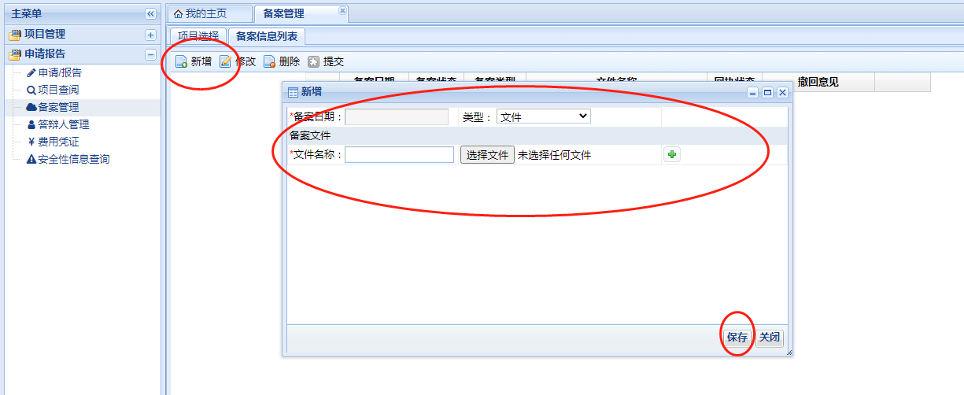

2.3答辩人管理
根据需要选择新增、修改、删除、提交操作
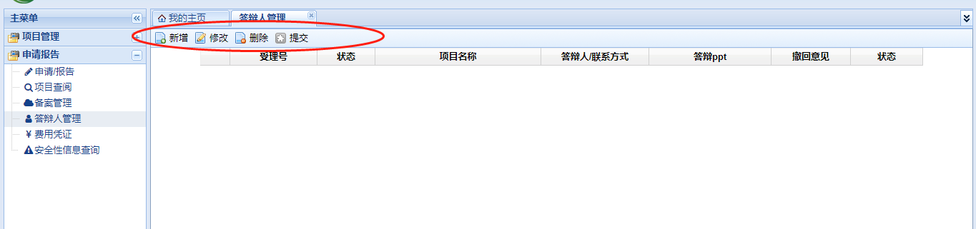

2.4费用凭证
根据需要选择新增、修改、删除、提交、下载操作，蓝色字体点击可查看内容

2.5安全性信息查询
所有SAE报告填写内容的提前总览，不需要一个一个报告点击去查看填写内容

七、制度与SOP
点击主菜单栏中的制度与SOP，点击查看SOP
